テキスト, テーブル が含まれている画像

AI によって生成されたコンテンツは間違っている可能性があります。ホワイトボード が含まれている画像

AI 生成コンテンツは誤りを含む可能性があります。ダイアグラム

AI 生成コンテンツは誤りを含む可能性があります。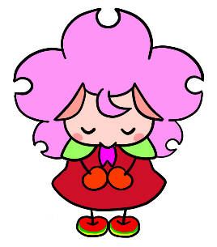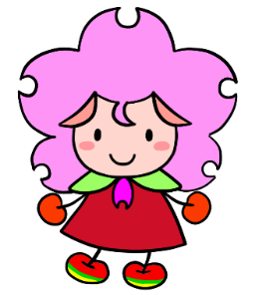布 が含まれている画像

AI によって生成されたコンテンツは間違っている可能性があります。

**Ⅰ部門小学部５年　移動教室**

**はたらく消防写生会**

多摩センター駅から徒歩10分の都立埋蔵文化財センターに行きました。縄文時代の生活について学習した中で、「JOMON　baby」という曲が生徒たちには、心に残ったようです。当日は、土器パズルや当時の服を着る体験ができました。お昼は、先輩方が働いている作業所のお弁当を頼んでおいしくいただきました。

6月27日（金）に専修大学相撲部へ見学に行きました。相撲部の学生さんによる、相撲の基本姿勢や作法のお手本、迫力ある取組を見せていただきました。実際に「四股」や「すり足」の練習を行い、学生さんと取組を行いました。本格的な相撲に触れることのできた貴重な体験でした。

　６月６日（金）に校外学習で新横浜駅へ行きました。修学旅行の集合場所の確認です。晴天時、雨天時それぞれの集合場所を確認しました。また、実際に新幹線のホームへ行き、数々の新幹線を見学したり、写真を撮ったりしながら楽しみました。ワクワク、ドキドキしながら修学旅行につなげたいと思います。

5月30日（金）に3年生は、ベネッセスタードームに行きました。プラネタリウムが暗くなったときは、少しびっくりしましたが、星座のお話が始まるとワクワクした表情で楽しむことができました。お昼は友達と一緒においしいお弁当を食べて、大満足の一日でした。

**Ⅱ部門小学部３年　校外学習**

5月12日（月）にⅠ部門小学部1・2・3年生、Ⅱ部門小学部

6年の児童を対象に「はたらく消防写生会」が行われました。

当日はⅡ部門玄関前に消防車が現れ、子供たちは真剣に消防車

を描いていました。近くで見る消防車に「かっこいい！」の声も

あがり、貴重な体験となりました。

**Ⅱ部門中学部３年　校外学習**

**Ⅱ部門高等部２年　校外学習**

**Ⅱ部門高等部１年　校外学習**

**Ⅱ部門中学部２年　校外学習**

6月5日（木）～6日（金）に藤野芸術の家に行きました。1日目はサンドブラストという活動で、好きな形をデザインしたコップ作りをしました。2日目は、宝物箱作りでそれぞれの好きな色を塗って飾り付けしました。初めての宿泊行事は、学年の友達との絆も深まり、楽しく過ごすことができました。

**Ⅰ部門中学部３年　修学旅行**

6月19日（木）に、TOKYO GLOBAL GATEWAY立川に行ってきました。館内には、海外の空港を模した部屋などがあり、「イングリッシュスピーカー」との英語でのやり取り、ショッピングのセッションなどを楽しみながら英語の学習をしてきました。帰路は多摩都市モノレールを利用し、公共交通機関の利用を学びました。

**Ⅰ部門高等部　３グループ校外学習**

6月20日（金）に京王れーるランドに行きました。行きは多摩都市モノレールを使用し、公共交通機関の利用の仕方を学び、マナーを守って乗車しました。京王れーるランドでは、ミニ電車乗車、車掌体験、運転シミュレーター、電車やバスの展示を友達と楽しく見学しました。暑い中でしたが、楽しく元気に活動しました。

**Ⅰ部門高等部　１グループ校外学習**

６月17日（火）にアリオ橋本に行き、館内の駄菓子屋さんに行きました。自分で駄菓子を選び、レジでのやり取りをしました。駄菓子の配置やPOPも見て、次に行う販売学習に向けた取り組みもできました。広いレンタルスペースで昼食を食べて、グループの仲間みんなで楽しく過ごすことができました。

６月25日（水）・26日（木）に戸山サンライズに宿泊しました。初日は池袋にあるサンシャインシティに行きました。てんぼうパークでは、60階までエレベーターで一気に上って、大興奮！あいにくの天気でしたが、途中から思いがけず晴れて、水族館では天空のペンギンを見ることができ、夢中になって眺めていました。